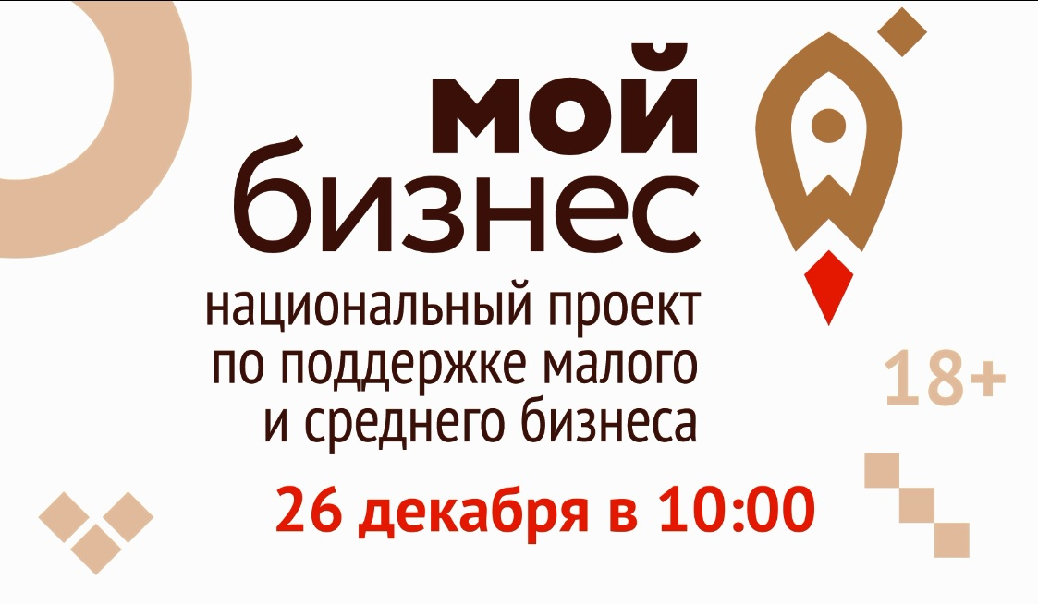
26 декабря в 10.00 состоится торжественное открытие центра предоставления услуг «Мой бизнес» на базе МБУ «Самарский-бизнес инкубатор», по адресу: ул. Главная, 3.
Цель Центра - помогать предпринимателям в решении самых разных задач по развитию бизнеса: от поиска идеи и помощи в выборе правовой формы до регистрации бизнеса, предоставления кейсов и готовых инструкций из разных сфер.
Вы сможете получить ответы на многие вопросы, такие как: как открыть свой бизнес, какую правовую форму выбрать, как реализовать бизнес идею, как выйти на экспорт? Ответы на эти и многие другие вопросы можно получить в режиме одного окна!
В рамках церемонии открытия запланирована экскурсия по центру «Мой бизнес», на которой можно узнать подробности работы центра, оценить возможности работы коворкинг-залов.
Именно здесь предприниматели смогут получить консультационную поддержку, юридические услуги, а специалисты Центра помогут разобраться в вопросах налогообложения, сертификации товаров и услуг, в оформлении и подаче кредитных заявок и заявок на получения господдержки по различным программам.
Приглашаем Вас на открытие Центра

